MANUAL DE USUARIO
  - Sistema de Gestión Empresarial La Tradición
Universidad Mariano Gálvez de Guatemala
Ingeniería en Sistemas · Campus Quetzaltenango
Entrega 4 · Desarrollador 3
Versión para revisión · 22 de octubre de 2026

Índice
- 1. Introducción y alcance
- 2. Acceso al sistema
- 3. Panel principal y navegación
- 4. Compras de materia prima
- 5. Producción de tortillas y nachos
- 6. Ventas y consultas por período
- 7. Recomendaciones y alcance de las evidencias

1. Introducción y alcance
Este manual explica el uso de la aplicación web La Tradición mediante capturas reales de la interfaz. Se documentan el acceso, la navegación y los flujos de compras, producción y ventas. Las capturas corresponden a un entorno académico de prueba y no constituyen por sí mismas una certificación de todos los procesos.

2. Acceso al sistema
Abrir la dirección web facilitada por el administrador. En el formulario Iniciar Sesión escribir el Nombre de Usuario y la Contraseña y pulsar Iniciar Sesión. Si los datos son válidos, se accede a las funciones autorizadas.
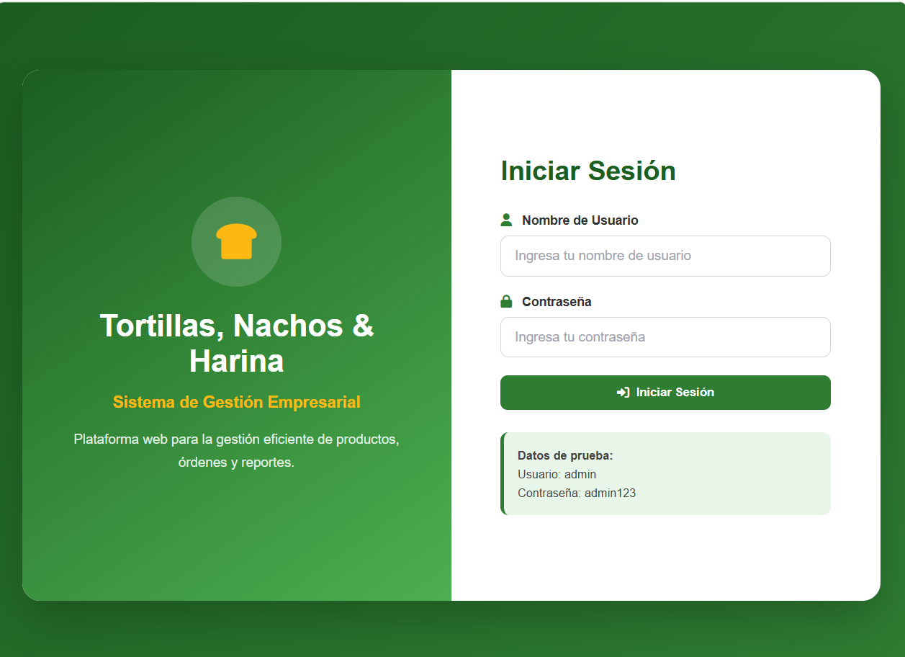
Figura 1. Formulario de inicio de sesión.
La pantalla incluye credenciales de demostración; deben emplearse únicamente para pruebas autorizadas. Los perfiles descritos en el proyecto son Administrador, Producción y Ventas; las opciones visibles dependen de los permisos.

3. Panel principal y navegación
Tras ingresar se muestra el Dashboard, con tarjetas de resumen, módulos de gestión y menú lateral. Se puede abrir un módulo desde el menú o mediante Ver módulo. La opción Cerrar Sesión está en el lateral y Salir en la parte superior.
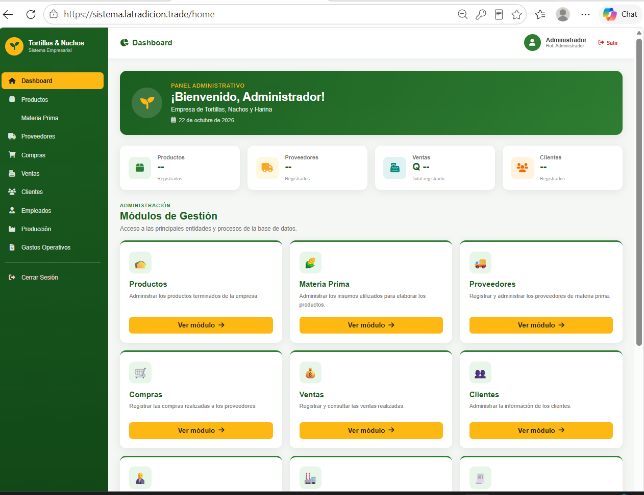
Figura 2. Dashboard, parte superior.
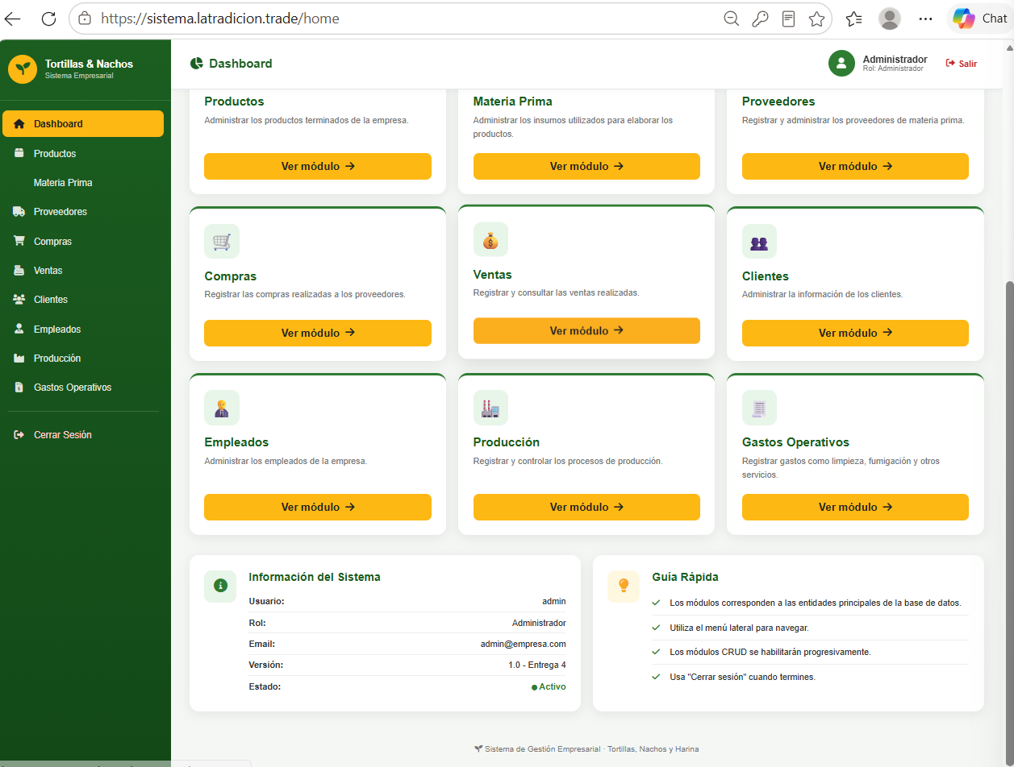
Figura 3. Dashboard, módulos inferiores, información del sistema y guía rápida.
Los nueve módulos visibles son Productos, Materia Prima, Proveedores, Compras, Ventas, Clientes, Empleados, Producción y Gastos Operativos. La sección Información del Sistema muestra usuario, rol, correo, versión y estado.

4. Compras de materia prima

4.1 Historial y filtros
Abrir Compras. El historial muestra ID, fecha, proveedor, cantidad de materias primas, total, estado y acciones. Se puede filtrar por proveedor, rango de fechas y estado; Limpiar retira los criterios. El resumen incluye compras encontradas, total de compras activas, activas y anuladas.
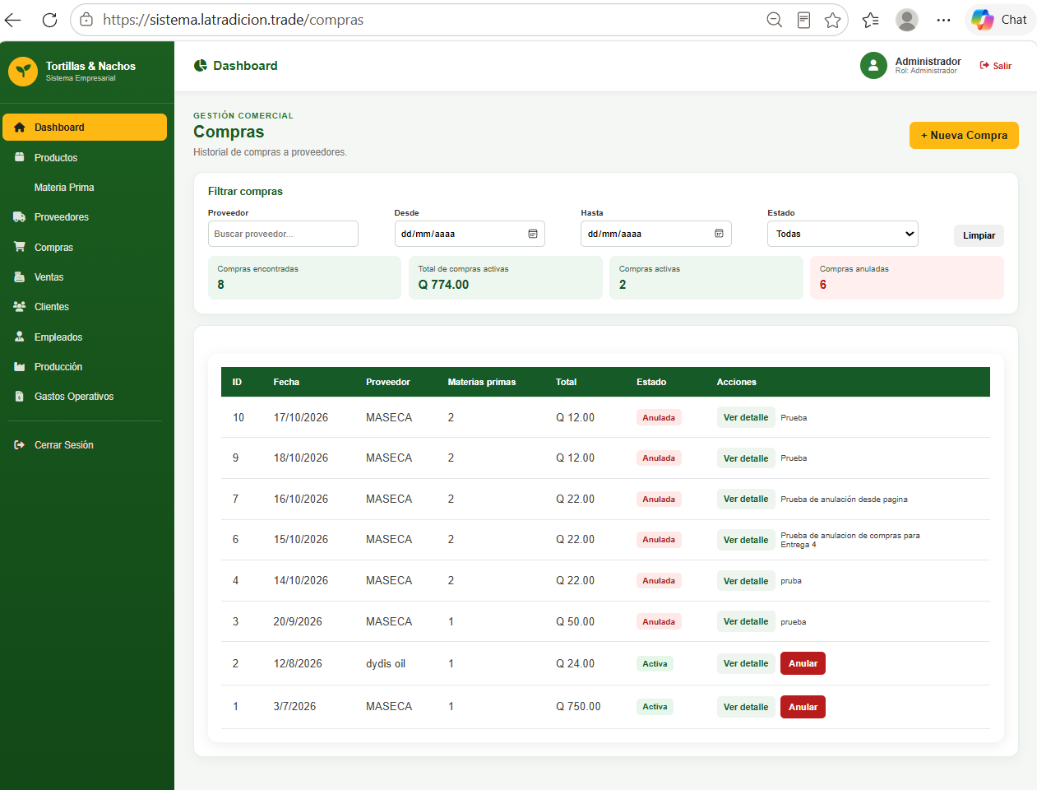
Figura 4. Historial de compras y filtros.

4.2 Registrar una compra
- Seleccionar Compras y pulsar + Nueva Compra.
- Elegir la fecha y buscar al proveedor.
- Seleccionar la materia prima (por ejemplo, harina), indicar cantidad y precio unitario en quetzales.
- Si es necesario, pulsar + Agregar materia prima para añadir otros insumos; Quitar elimina una fila.
- Revisar los subtotales y el Total estimado.
- Pulsar Registrar Compra; comprobar la operación en el historial y, por separado, las existencias en Materia Prima.
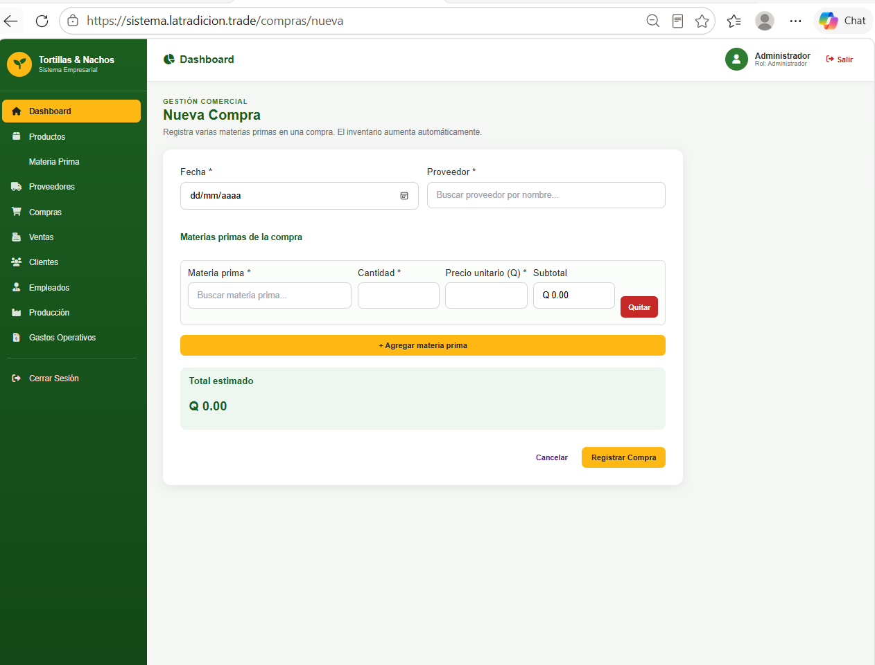
Figura 5. Formulario Nueva Compra.

4.3 Consultar el detalle
En el historial, pulsar Ver detalle. La pantalla muestra proveedor, fecha, estado, materias primas, cantidades, unidades, precios unitarios, subtotales y total. La evidencia corresponde a la Compra #2, activa, de aceite: 3.00 unidades Tonel a Q 8.00, total Q 24.00. Volver a compras regresa al listado.
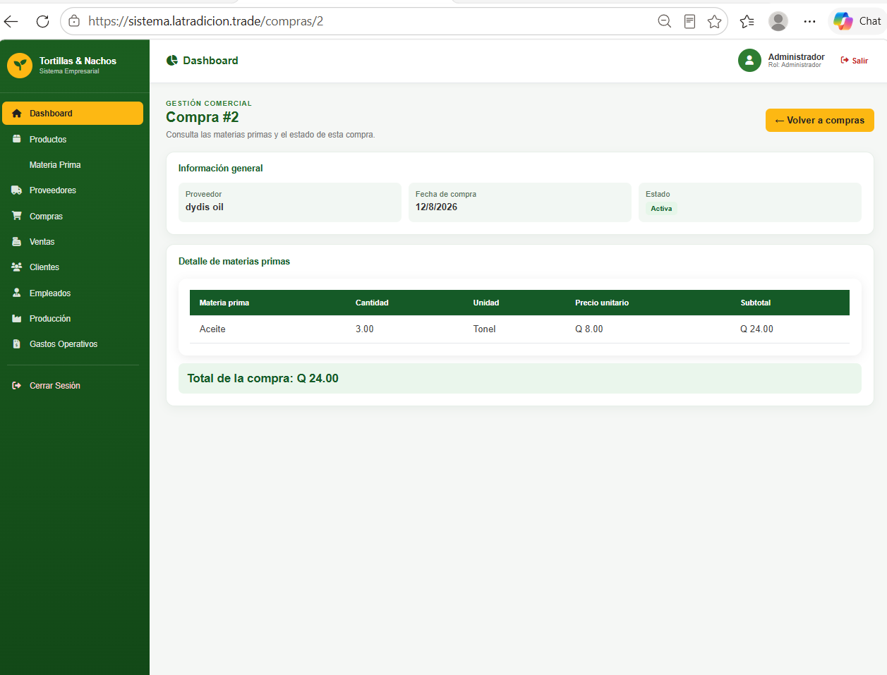
Figura 6. Detalle de Compra #2.
Nota de verificación: el detalle acredita la consulta del registro, no demuestra por sí solo el incremento de existencias. La anulación se ofrece en compras activas desde el historial.

5. Producción de tortillas y nachos

5.1 Historial de producciones
Abrir Producción. El listado incluye ID, fecha, nombre, descripción, productos, cantidades, estado y acciones. Es posible buscar por texto, fecha y estado. Los indicadores presentan producciones encontradas, activas, anuladas y unidades de producciones activas.
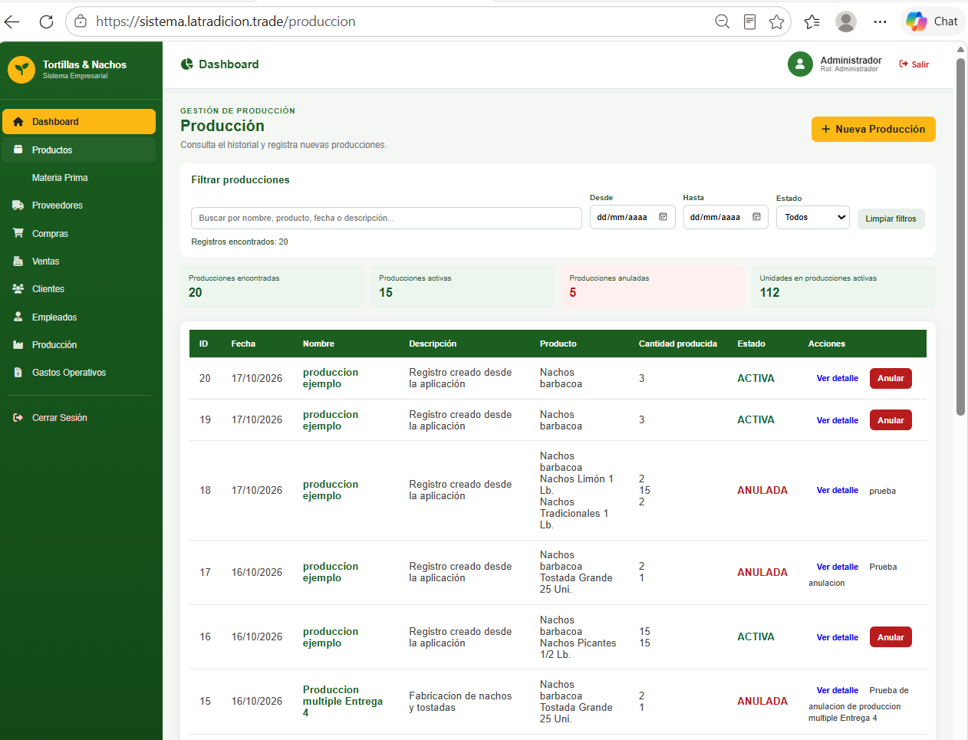
Figura 7. Historial de producciones.

5.2 Registrar producción múltiple
- Pulsar + Nueva Producción.
- Indicar Nombre de la producción y Fecha; la Descripción es opcional.
- Buscar un producto con receta registrada e indicar una cantidad entera positiva.
- Para un lote con varios productos, pulsar + Agregar producto y elegir productos distintos.
- Revisar Materias primas necesarias: disponible, consumo total, saldo estimado y estado.
- Cuando los datos y existencias sean adecuados, pulsar Registrar Producción y verificar el historial.
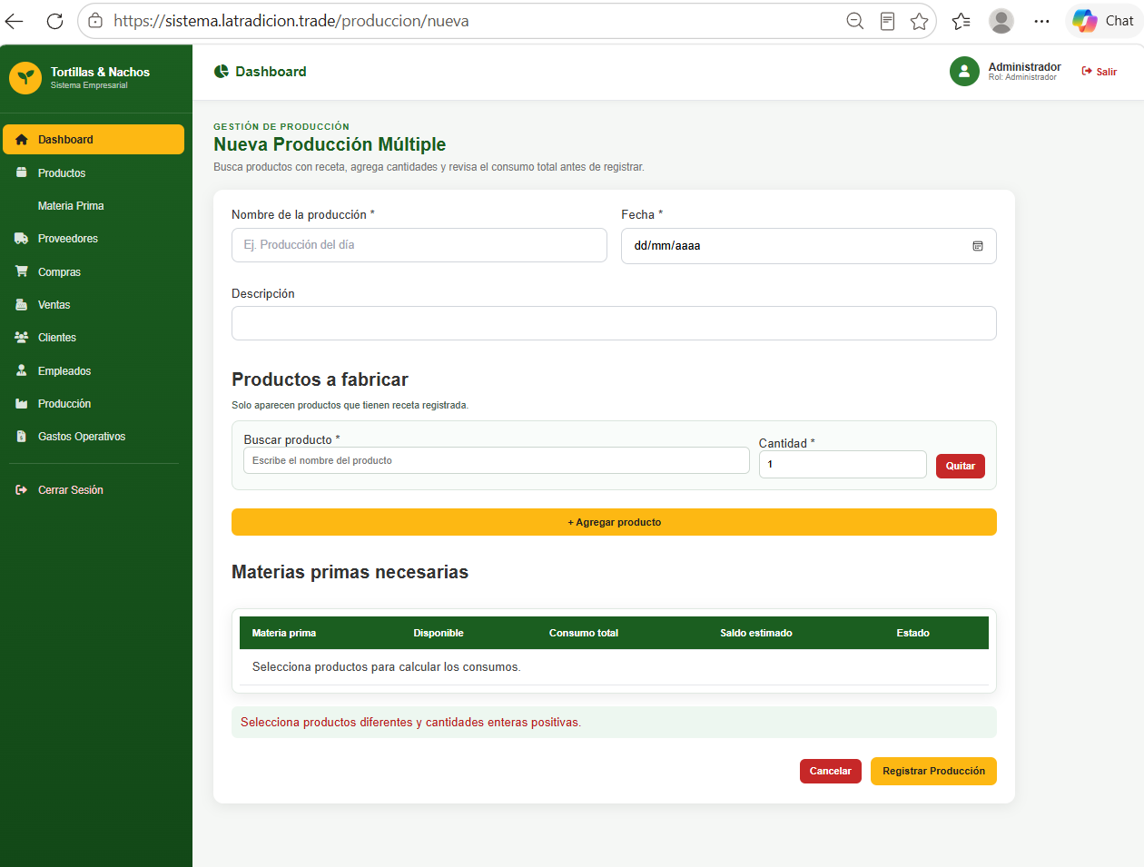
Figura 8. Formulario Nueva Producción Múltiple y cálculo de insumos.
El formulario advierte que deben elegirse productos diferentes y cantidades enteras positivas. El cálculo previo de consumo debe revisarse antes de registrar.

5.3 Consultar producción registrada
Pulsar Ver detalle sobre una producción. La Producción #16, activa, muestra 15 Nachos barbacoa y 15 Nachos Picantes 1/2 Lb.; además, registra 7.95 sacos de harina de maíz, 1.65 unidades Tonel de aceite y 0.90 libras de sal. Volver a Producción retorna al historial.
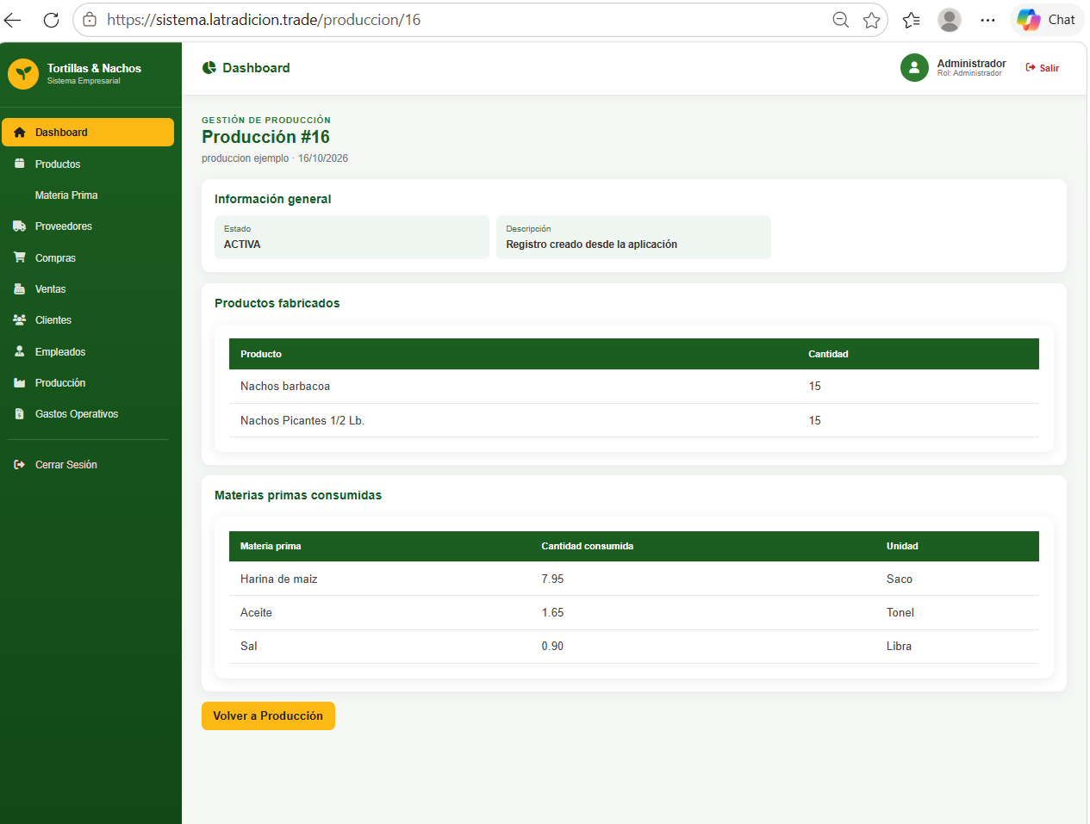
Figura 9. Detalle de Producción #16 y materias primas consumidas.

6. Ventas y consultas por período

6.1 Historial
En Ventas se muestra ID, fecha, asunto, cliente, empleado, productos y cantidades, unidades, total, estado y acciones. Los filtros incluyen búsqueda por cliente, empleado o asunto, rango de fechas y estado. Las ventas activas pueden presentar la opción Anular.
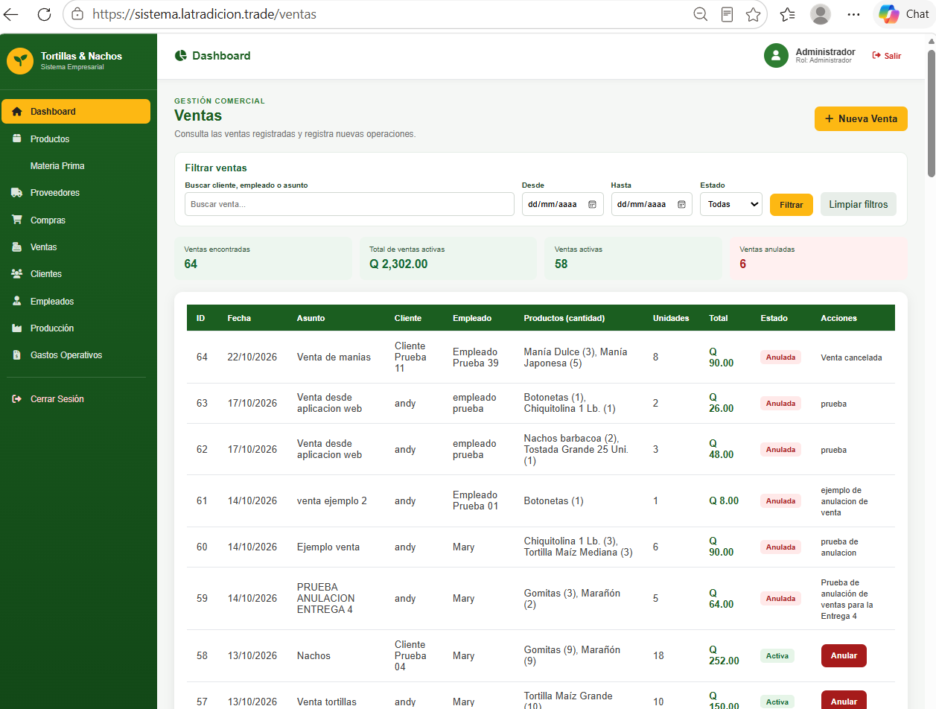
Figura 10. Historial e indicadores de ventas.

6.2 Registrar una venta
- Seleccionar + Nueva Venta.
- Completar Asunto, Fecha, Cliente y Empleado.
- Buscar el producto, indicar la cantidad y revisar Disponible, Precio (Q) y Subtotal.
- Pulsar + Agregar producto para incorporar otros artículos, si corresponde.
- Verificar existencias y Total estimado.
- Pulsar Registrar Venta y comprobar el registro en el historial y la actualización del inventario.
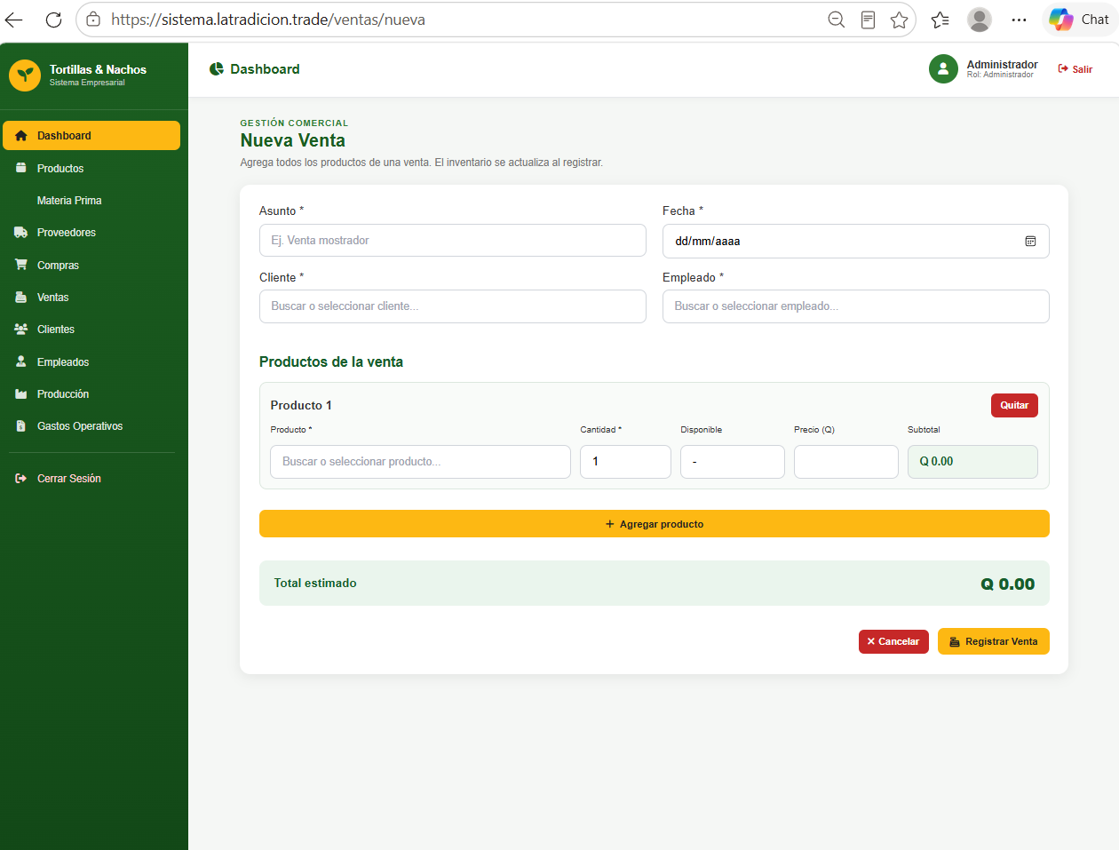
Figura 11. Formulario Nueva Venta.

6.3 Consultar ventas por fechas y estado
- En Ventas, indicar Desde: 01/10/2026 y Hasta: 22/10/2026.
- Seleccionar Estado: Activas.
- Pulsar Filtrar.
- Revisar el listado y los indicadores; Limpiar filtros permite volver a la vista general.
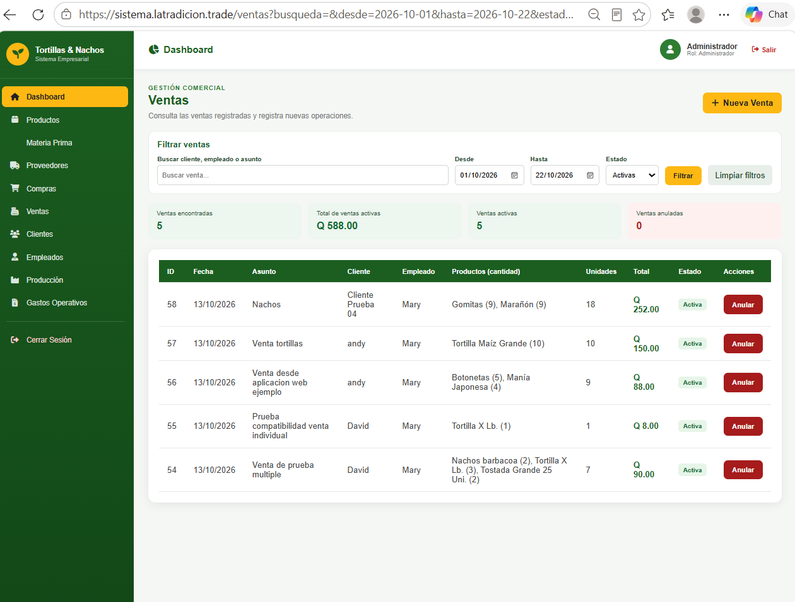
Figura 12. Consulta de ventas activas del 1 al 22 de octubre de 2026.
Resultado observado: 5 ventas encontradas, 5 activas, 0 anuladas y Q 588.00 en ventas activas para los criterios indicados.
Alcance: esta es una consulta y resumen de ventas por período. No se observó una función específica para exportar o generar un archivo PDF/Excel; por ello no se documenta como funcionalidad confirmada.

7. Recomendaciones y alcance de las evidencias
- Usar cuentas autorizadas y cerrar sesión al finalizar.
- Revisar proveedor, cliente, empleado, fechas, cantidades, precios y existencias antes de confirmar operaciones.
- Verificar el resultado en el historial y, cuando aplique, comprobar por separado los cambios de inventario.
- Las capturas documentan pantallas y consultas existentes; no sustituyen una prueba completa de instalación desde cero ni pruebas exhaustivas de cada validación.
- Para completar el requisito de generación de reportes, verificar si existe un módulo o función adicional no visible en las capturas actuales.

